457. Виток, в котором поддерживается постоянная сила тока I=60 А, свободно установился в однородном магнитном поле (В = 20мТл). Диаметр витка d=10см. Какую работу A нужно совершить для того, чтобы повернуть виток относительно оси, совпадающей с диаметром, на угол φ=π/3?

d=10 см  I = 60 А  B=20 мТл  φ = 60º | Виток площадью 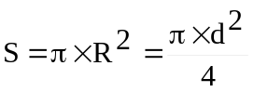 по которому течет ток I обладаем магнитным моментом 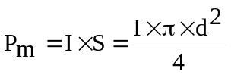.  Магнитный момент Pm в поле H обладает потенциальной энергией W=Pm×B×sinα, где α – угол между Pm и B, B – магнитная индукция.  Поэтому  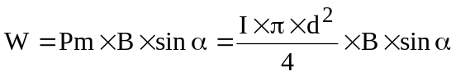.  Тогда когда виток был установлен по полю α=0 и 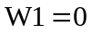.  А когда под углом α=φ=60º энергия равна 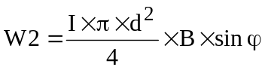.  Работа равна ΔA=W1–W2=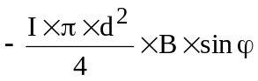.  Подставляем числа (переводя одновременно все величины в систему СИ).  .  Работа отрицательная т.к. ее совершают над контуром.
ΔA = ?

